TEORIA ACTIVO-PASIVO Y PN
El activo está conformado por los bienes y derechos de una empresa u otra entidad económica.
El pasivo indica sus obligaciones y deudas.
El patrimonio neto es el valor de la empresa una vez se restan los activos y pasivos
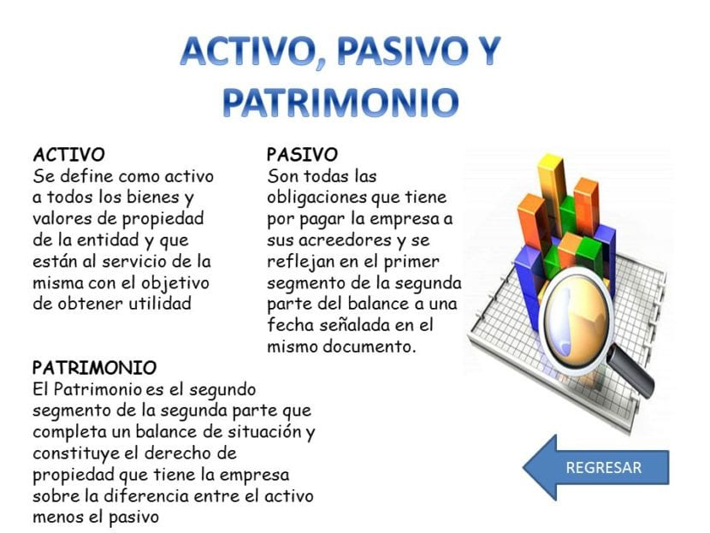
Conocemos algunas cuentas que integran el Activo-Pasivo y Patrimonio Neto
